南京师范大学2017—2018学年第2学期
地理科学学院GIS专业2016级《GIS算法》课程实验报告
系 科 | 地理科学学院 | 专业 | 地理信息科学
学生姓名 | 吴梦琪 | 学号 | 10160321
实验题目 | 空间平面坐标变换
实验要求 | 要求  在第2章空间数据编码练习题的基础上实现  1、名字的左斜变换  2、名字的耸肩变换  3、名字的比例变换  4、名字的旋转变换  5、名字的对称变换  6、名字的平移变换
实验原理 | 变换原理如下：  从变换功能上可把T分为四个子矩阵，其中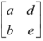是对图形进行缩放、旋转、对称、错切等变换，是对图形进行平移变换，对图形作投影变换，g的作用是在x轴的1/g处产生一个灭点，h的作用是在y轴的1/h处产生一个灭点，是对整体图形作伸缩变换，T为单位矩阵即定义二维空间中的直角坐标系，此时T可以看做是三个行向量，其中表示x轴上的无穷远点，表示y轴上的无穷远点，表示坐标原点。
实验过程  （包括技术路线、关键点和主要实现步骤） | - 按照变换原理，在VSCode中编写js代码设计空间平面坐标变换，代码涉及文件读取，文本提取数字以及html下拉框设计。  代码如图所示：  （下图展示仅为一部分代码，详细完整代码见github）  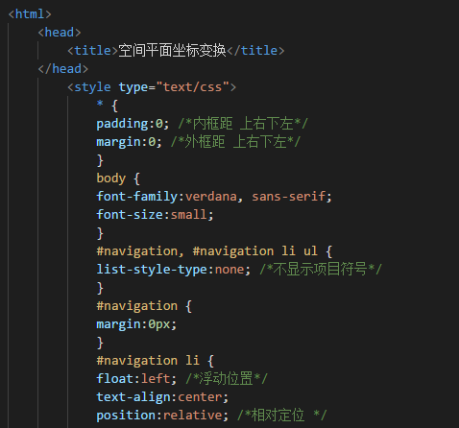  - 用google浏览器运行编写的html文件，运行界面如下图所示：  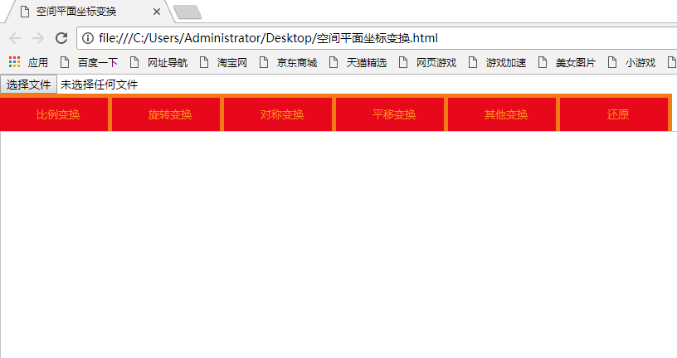  选择实验二完成的汉字编码文件，选择各种空间坐标变换选项。  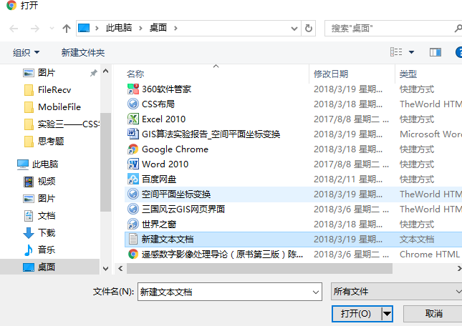  运行结果如下图所示：  原汉字：  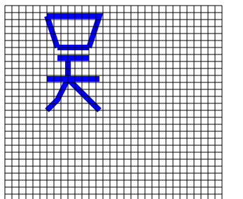  左斜变换：  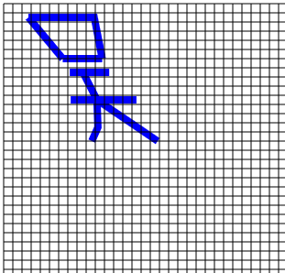  耸肩变换：、  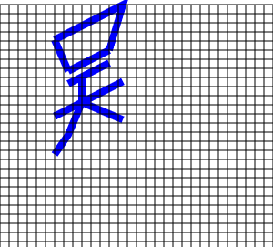  比例变换（放大）:  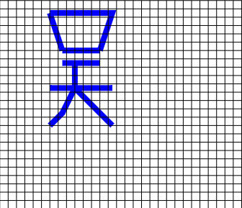  比例变换（缩小）：  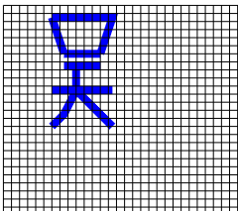  旋转变换（顺时针）：  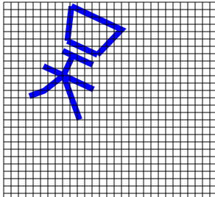  旋转变换（逆时针）：  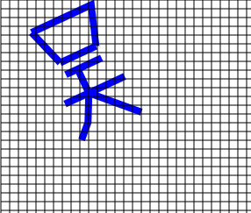  对称变换（x轴对称）：  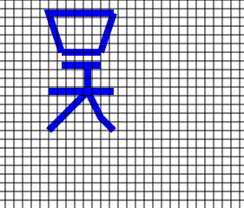  对称变换（y轴对称）：  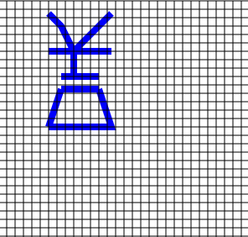  对称变换（原点对称）：  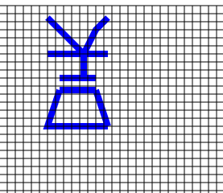  对称变换（y=x对称）：  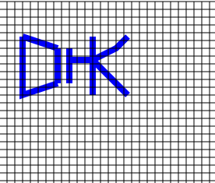  对称变换（y=-x对称）：  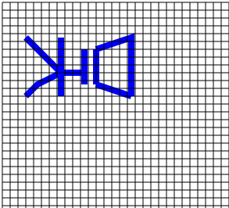  平移变换（右）：  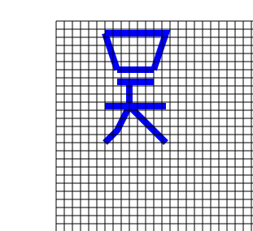  平移变换（左）：  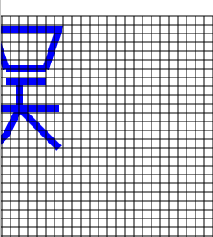  平移变换（上）：  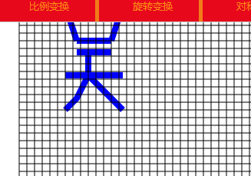  平移变换（下）：  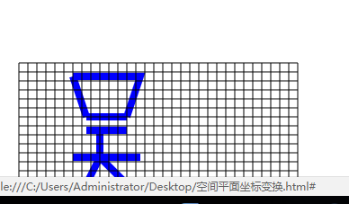  （以上为所有实验要求的变换类型）  3、将代码及汉字编码文档上传至github。
成 绩
备 注

任课教师签名：
日 期：

